Vruchtbaarheid deel 2 Tocht bij het rund

Gebruik voor deze vragen het boek Vruchtbaarheid Theorie

Lees paragraaf 1.1 Bronst en bevruchting en maak onderstaande vragen.

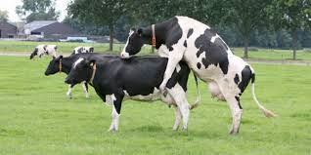
- a) Om de hoeveel dagen is een koe tochtig?

- b) Wat gebeurt er daadwerkelijk tijdens de bronst in een koe?

- De tocht van een koe kan je niet altijd even goed waarnemen.
Wanneer laat de koe weinig bronstverschijnselen zien?

- Wat zijn handige tijdstippen om de bronst te controleren?

- De bronst heeft 3 fasen. Elke fase heeft haar eigen verschijnselen. Vul de onderstaande tabel in om een goed overzicht te krijgen van de fasen en verschijnselen die hierbij horen. Vul ook in hoe lang de fase duurt.

Fase van de tochtigheid | Naam | Verschijnselen | Tijdsduur
Eerste fase
Tweede fase
Derde fase

- Waarom moet je op een grupstal beter op de tochtigheid letten dan in een ligboxenstal?

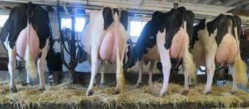

- Soms bloed de koe af, na haar tochtigheid. Welke conclusie kan je dan trekken?

Lees hoofdstuk 2 Tochtig zien, uit het boek Vruchtbaarheid Praktijkgids voor tochtigheid en drachtig krijgen

- Het aantal koeien dat tochtig wordt gezien op het bedrijf, hangt samen met 3 koe-kenmerken. Welke?
- ……
- …..
- ……

- Noem 5 stal-kenmerken die een stal moet hebben, als een koe haar tochtigheid goed wil kunnen laten zien.
- …..
- ….
- ….
- …
- …

- Noem minimaal 4 hulpmiddelen die je helpen om de tochtigheid waar te nemen.
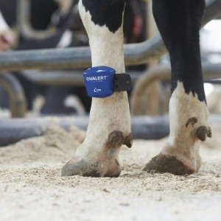
….
….
……
….

- Wat zijn drukdetectoren? Geef een omschrijving én afbeelding (via google zoeken).

- Wat zijn de redenen om een koe af te zonderen als ze tochtig is?

- Wat is het nadeel als je een koe afzondert als ze tochtig is?

- A) Wat is jouw voorkeur; koeien wel of niet afzonderen als ze tochtig zijn?

B) Waarom?

- Bekijk de afbeelding van tochtigheidssignalering op blz 18.Hoeveel uur voor haar eisprong begint en koe te springen?

- Hoe weet je welke koe tochtig is, de koe welke springt of de koe die er onder staat? Hoe kan je dit zien?

